基于Python技术设计的用户管理兼ARP欺骗系统
成员：付庭喜 张成双 梁星林

操
作
说
明

云南民族大学

目 录

1、系统概述 4
1.1概述……………………………………………………………………………………………4
1.2软件安装………………………………………………………………………………….4
2、操作说明 5
2.1登录模块的设计 5
2.2 用户操作 5
2.2.1 用户操作界面 5
2.2.2 用户信息添加 6
2.2.3 用户信息删除 6
2.2.4 用户信息查找 7
2.2.5 用户信息修改 7
2.2.6 用户实现端口扫描 8
2.2.7 用户实现ARP攻击 8
2.3 技术支持…………………………………………………………………………………9

1、系统概述

1.1概述
本软件基于python3.11的scapy库，tinker库，subprocess库等python第三方库技术和 MySQL数据库技术设计的一个用户对数据库信息，端口和ARP攻击操作的系统，实现用户管理员登录和管理员对用户信息的管理，用户对某一个IP地址端口的扫描以及对某一个IP地址进行ARP欺骗攻击。
本系统用户分为2类:用户管理员、普通用户。
用户管理员：负责维护普通用户信息。

1.2软件安装
请前往网址：
https://github.com/python-scapy-ARP-and-users-management-system.git
获取酷派极客APP的apk安装文档。

2、操作说明

2.1登录模块的设计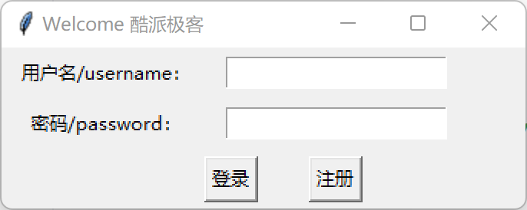

图2-1 登录模块设计
系统设计2种用户：用户管理员和普通用户。

2.2学生用户

2.2.1用户操作界面
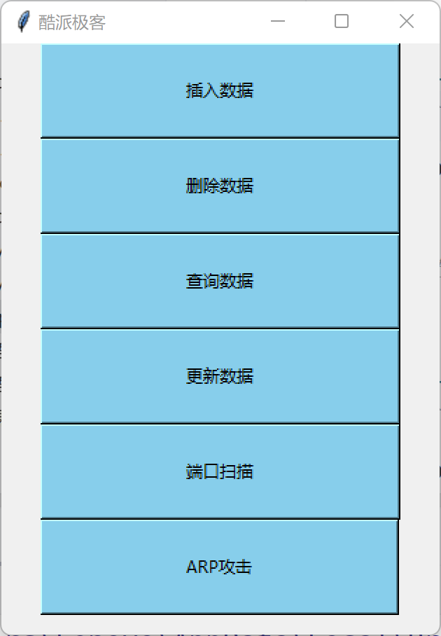
图2-2 用户操作界面
用户进入系统之后，能够信息的增删查改操作，查看用户信息情况，查看已注册用户名和密码情况，进行对某一个IP开放端口进行扫描或对某一个主机IP通过scapy库进行ARP欺骗。

2.2.2 用户信息注册
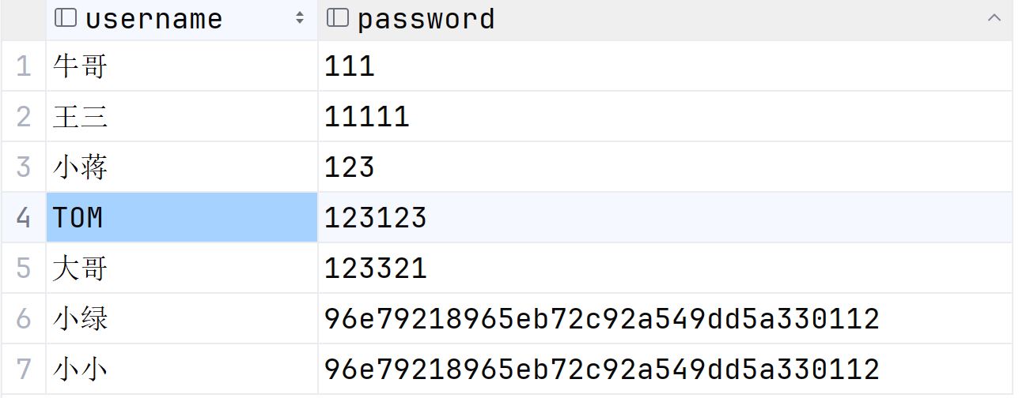
图2-3 注册前的数据库用户信息

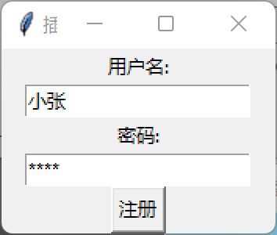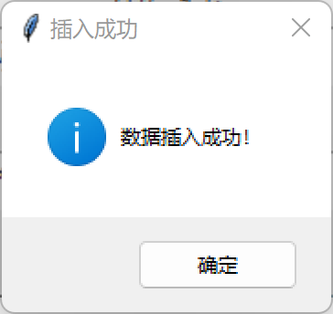
图2-4 用户注册操作界面

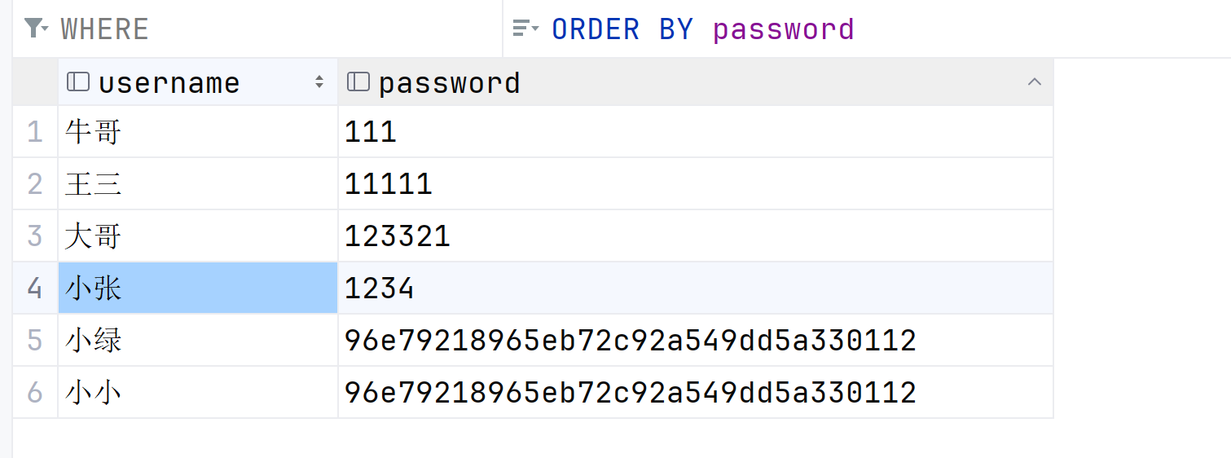
图2-5 注册用户之后的数据库信息。
可见用户注册名为“小张”的用户信息已经存储于数据库中。

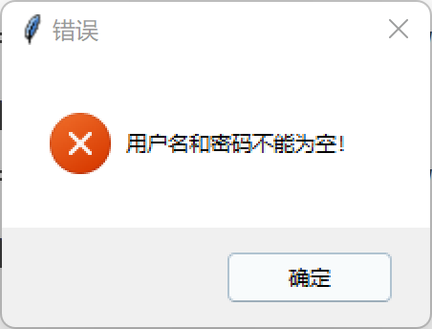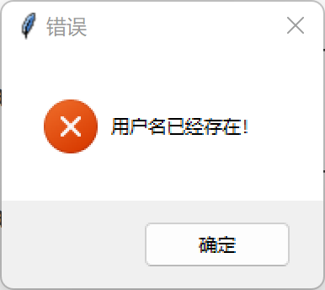
图 2-6 用户注册时，用户无输入出错界面和禁止重复注册相同用户名界面。

。

该功能是用户通过输入用户名信息和密码，点击注册操作，进行用户注册，若该用户名已有人选择，则禁止注册。已经注册的用户不允许进行重复注册。也不允许用户输入为空。

2.2.3 用户信息删除
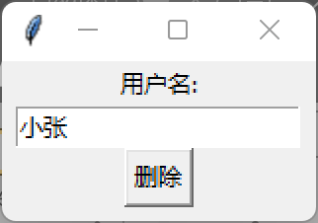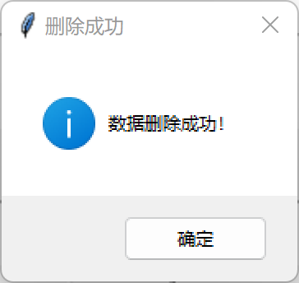
图2-7 管理员输入要删除的用户信息
管理员通过输入用户的用户名，然后点击删除用户信息，则用户信息会从数据库当中永久删除。
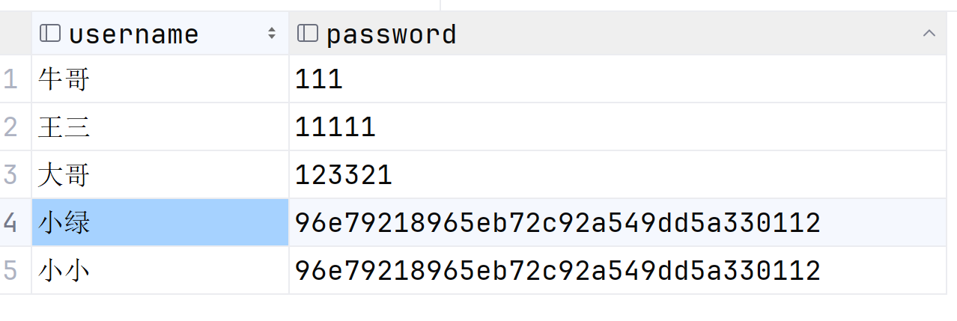
图2-8 用户“小张”被删除之后的数据库信息。
可见该用户已经被从数据库当中删除。

2.2.4 用户信息查找
图2-9 用户信息

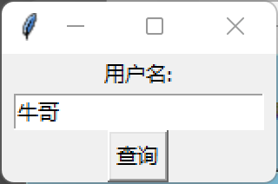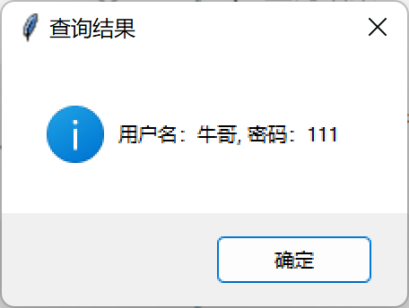
图2-7 查找功能
管理员输入需要查询的用户名，则会从数据库当中查询是否有该用户存在。如果存在用户则返回该用户的用户名和密码。

2.2.5 用户信息修改
图2-8 用户信息修改前的数据库信息。
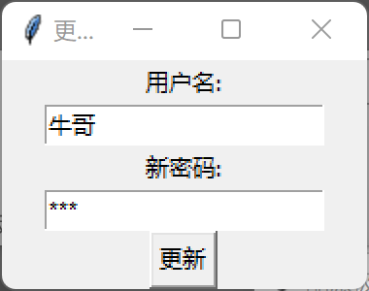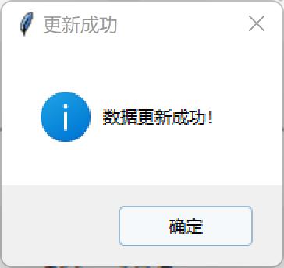
图2-9 用户信息修改功能

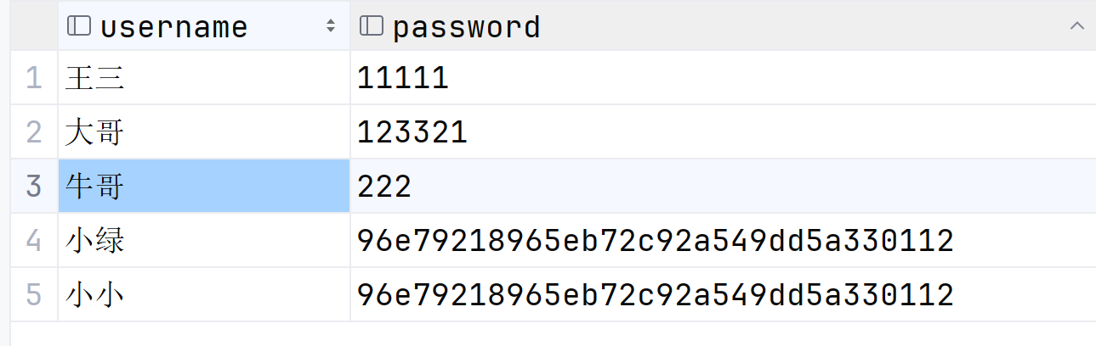
图2-10 更新之后的数据库信息。可见用户“牛哥”密码已经从原来的’111’更新成’222’。

管理员用户通过登录之后，可以完成用户信息的添加，也可以查看自己的用户情况。也可以通过输入用户名和密码进行修改用户的密码功能。

2.2.6 用户实现端口扫描
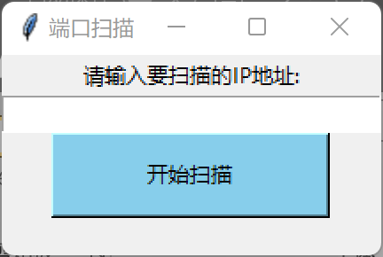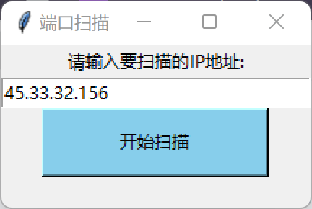
图2-11 开始端口扫描界面
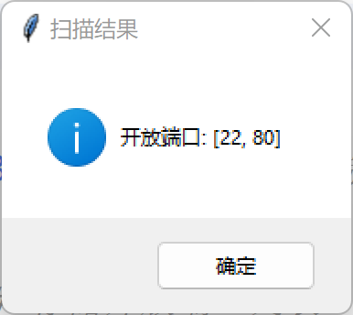
图2-12 用户键入的IP地址开放端口为22，80端口。
通过浏览器端口扫描工具可知该IP地址下开放的端口有22，80端口。

通过点击端口扫描按钮，然后键入需要扫描端口的IP地址，开始扫描之后就会扫描出此IP地址下开放的端口号。

2.2.7 用户实现ARP攻击
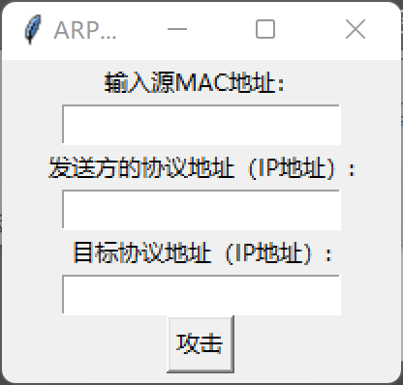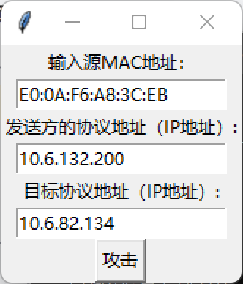

图2-13 ARP攻击功能

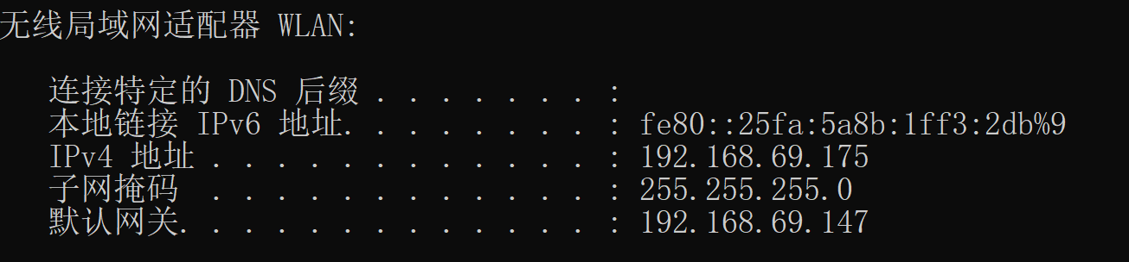
图2-14 欺骗之前发送端主机的IP地址以及网关信息

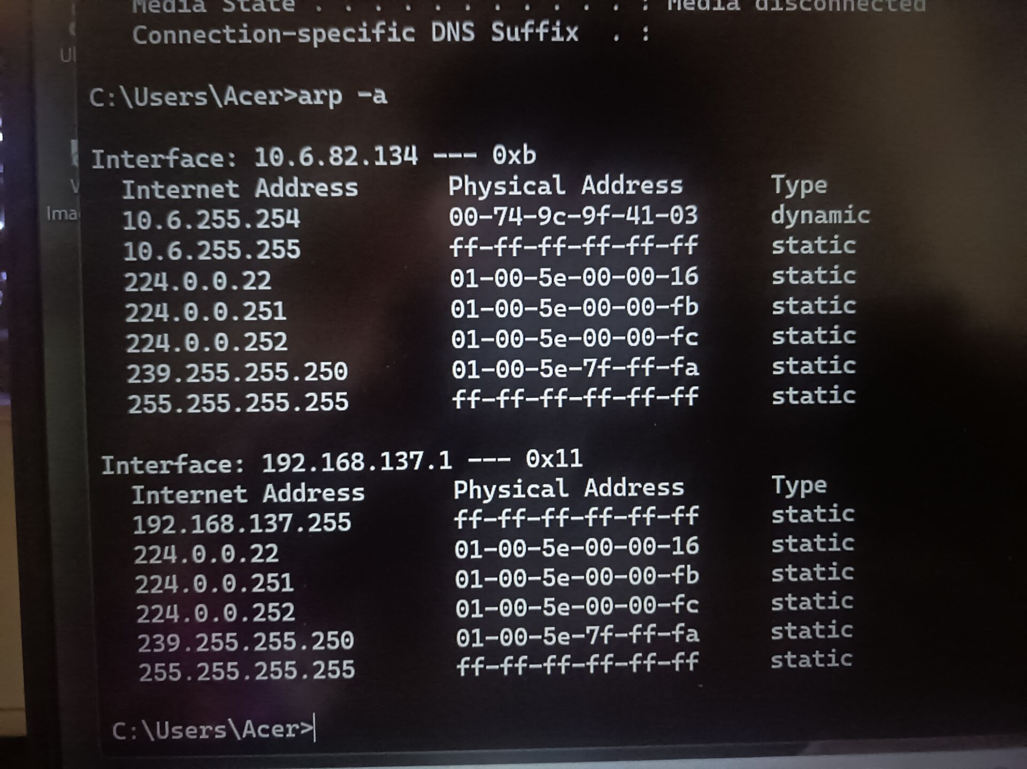
图2-15 ARP欺骗之前的目标主机的ARP动态缓冲信息。

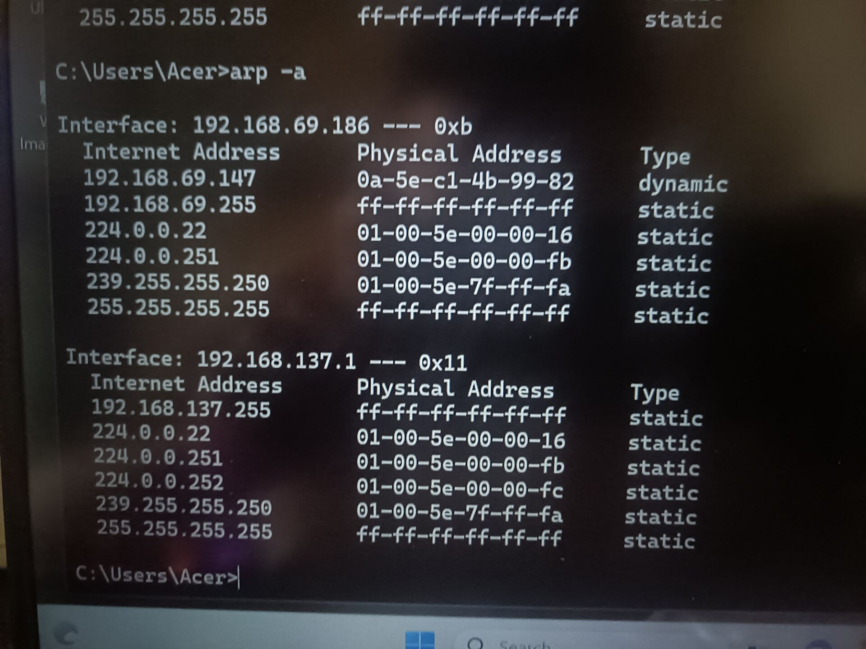
图2-16 ARP欺骗之后的目标主机的ARP动态缓冲信息。

可见ARP原来的网络IP地址被篡改成了发送方主机的默认网关IP地址，并且MAC地址也改变，证明ARP欺骗能成功。

此功能是用户输入一个源MAC地址，还有发送方主机的IP地址，以及需要欺骗的目标IP地址。点击攻击按钮，然后可以在欺骗的IP主机查看当前主机的ARP缓存。如果ARP的缓存动态的MAC地址变成了源MAC地址则说明ARP欺骗成功。前提是，需要保证目标主机和发送方的主机处在同一个局域网下才可以成功欺骗。

2.3 技术支持
如遇到任何问题或需要帮助，请联系我们的技术支持团队。
以上是软件的详细操作说明，如果您有任何疑问，请随时与我们联系。我们乐意为您提供支持和帮助。

